WPŁYW MUZYKI
NA ROZWÓJ DZIECKA
W WIEKU PRZEDSZKOLNYM

Dziecko wieku przedszkolnym charakteryzuje naturalna wrażliwość na muzykę, która może rozwijać się pod
wpływem przemyślanych i świadomych zabiegów edukacyjno – wychowawczych.
Dzieci, które od najwcześniejszych lat mają okazję do słuchania różnorodnej muzyki, stają się wrażliwsze nie tylko pod względem muzycznym, ale również emocjonalnym, plastycznym i społecznym.
Wiele wskazuje na to, że duży wpływ na takie, a nie inne reakcje emocjonalne ma nauczyciel kierujący działalnością muzyczną dzieci.
Współdziałanie czynników muzyczno – organizacyjnych decyduje o coraz większym zainteresowaniu dzieci muzyką,
a tym samym nabywaniu wrażliwości estetycznej i swobody wyrażania emocji.

Poprzez muzykę dziecko kształci swoje zdolności i zainteresowania, uczy się prostych operacji myślowych; porównywania, analizy, abstrahowania, co w rezultacie daje trwały efekt poznawczy i rozwojowy.
Prócz oddziaływań na sferę poznawczą -
„... muzyka uczy oznaczać i komunikować swoje własne sprawy i doświadczenia, a w efekcie dziecko zdobywa świadomość własnej psychiki i kontroli nad sobą”.

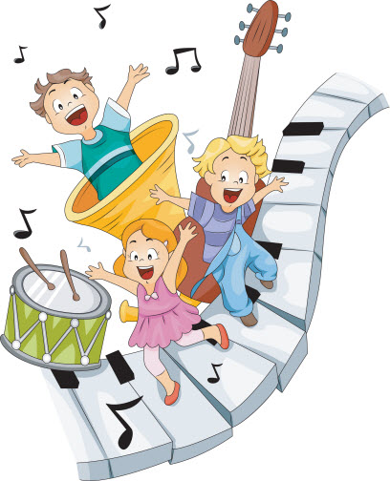
Jednym z ważniejszych elementów rozwijania wrażliwości muzycznej u małych dzieci są zajęcia z muzykoterapii.
Jeszcze do niedawna muzykoterapia była wykorzystywana jedynie w przypadkach klinicznych.
Stosowanie jej do profilaktyki bądź relaksu w pracy ze zdrowymi dziećmi również przynosi bardzo dobre wyniki.
Umiejętnie dobrana muzyka „wycisza” nadmierne
emocje negatywne i pobudza pozytywne.
Profilaktyka muzyczna jest tą szczególną formą, w której nie istnieje przymus uczestnictwa, a odpowiednie dozowanie wspomaga rozwój emocjonalny dziecka.
W naszym przedszkolu podczas codziennych zajęć również stosowana jest szeroko pojęta -
profilaktyka muzykoterapeutyczna.
Stosujemy różne formy muzykoterapii. Jedną z nich jest
odtwarzanie uprzednio specjalnie przygotowanej muzyki dla uzyskania uspokojenia, relaksacji , odwrócenia uwagi
i zorganizowania czasu wolnego .Ale również czynne muzykowanie poprzez grę na prostych instrumentach perkusyjnych, zajęcia zabawowo – rytmiczne przy aktywnym współudziale dzieci np. ruchowe tworzenie muzyki, malowanie muzyki, rytmiczne tworzenie muzyki itp. Dla urozmaicenia zajęć stosuje się również zagadki muzyczno- dźwiękowe.

